INFORME DE ACTIVIDADES DIRECCIÓN DE GANADERÍA MUNICIPAL
DEL 01 DE ABRIL AL 30 DE JUNIO DEL 2021

Ω ATENCIÓN DE SOLICITUDES POR BROTES DE ENFERMEDADES PECUARIAS.

Se llevó a cabo una campaña de vacunación en conjunto con los médicos veterinarios de la Dirección de Ganadería Municipal, para atender problemas en ganado vacuno del municipio y prevenir enfermedades derivadas de la temporada de lluvias, ya que muchos productores suben sus animales a agostaderos de cerros durante estos meses de pasto y agua abundante.

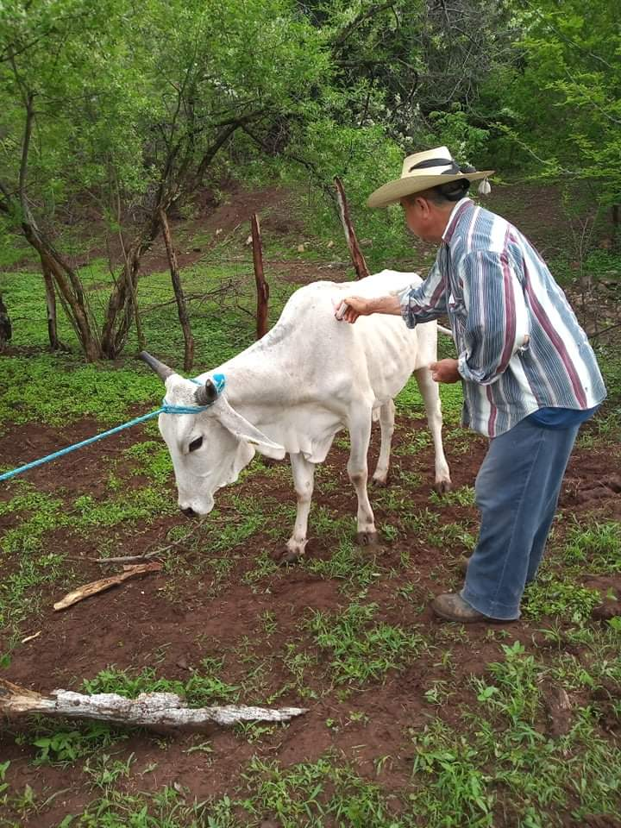
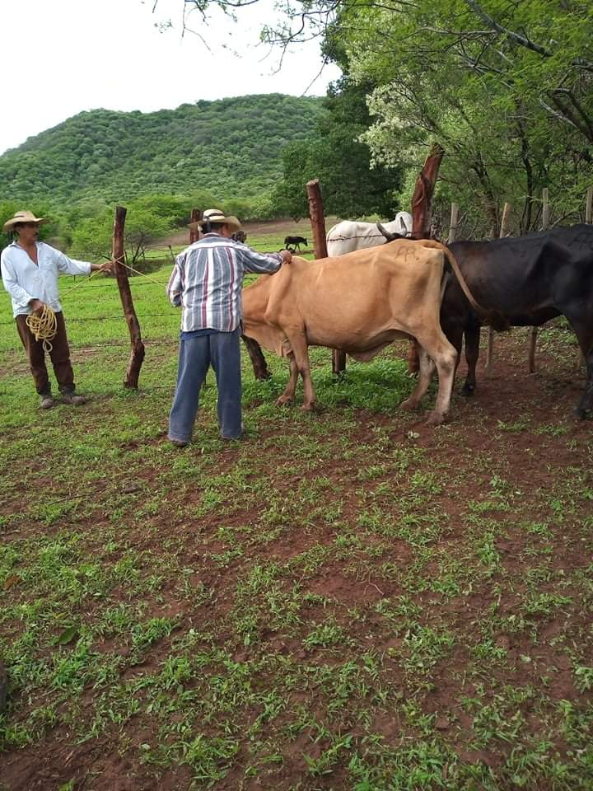

Dicha actividad se realizó con productores de las comunidades y personal de la Dirección de Ganadería Municipal. Tratando de economizar y capacitando de manera personal a los ganaderos para que ellos mismos vayan teniendo las nociones básicas de cómo llevar a cabo dichas labores.

Ω ASESORIA TECNICA A PRODUCTORES DE BORREGOS Y CHIVOS PARA ENGORDA.

Se llevó a cabo la capacitación a productores de ganado ovino y caprino, con personal de la Facultad de Medicina Veterinaria N° 1 y personal de la Dirección de Ganadería Municipal, en torno a la castración de ejemplares para engorda por medio de ligas, así como los cuidados necesarios en el proceso, asesoría sobre alimentación balanceada y producción de carne en canal de este tipo de ganado producido en nuestro municipio.

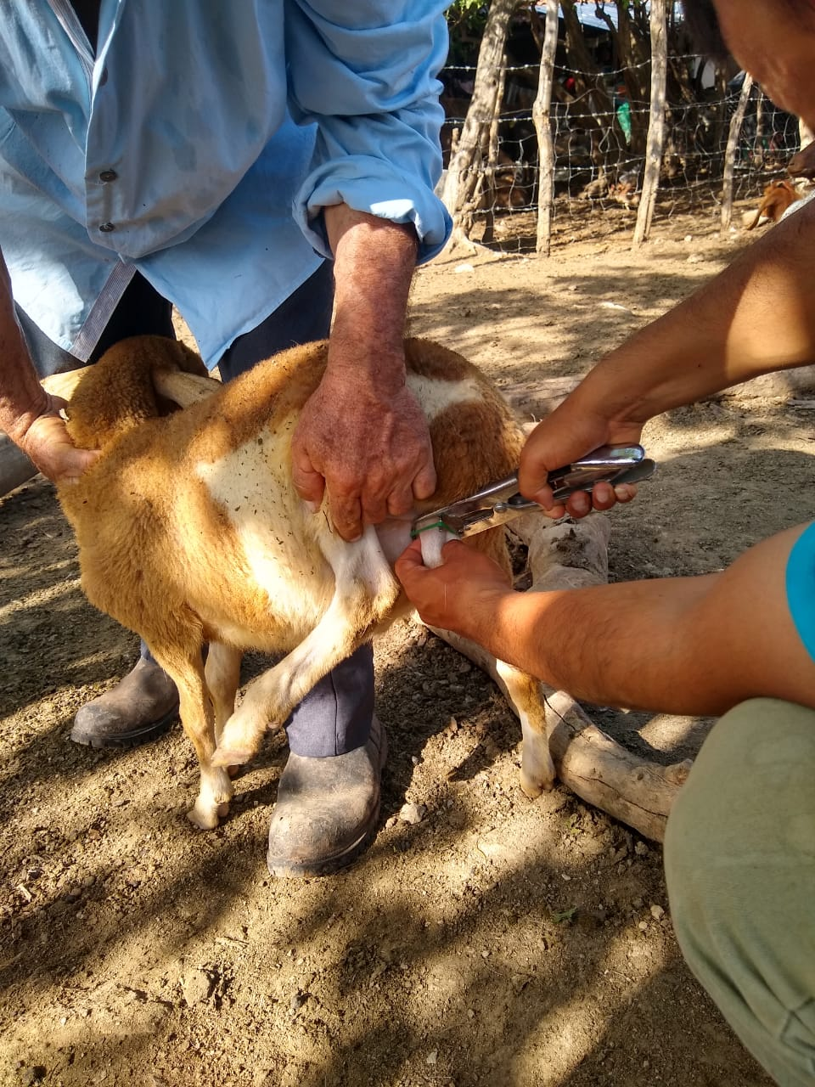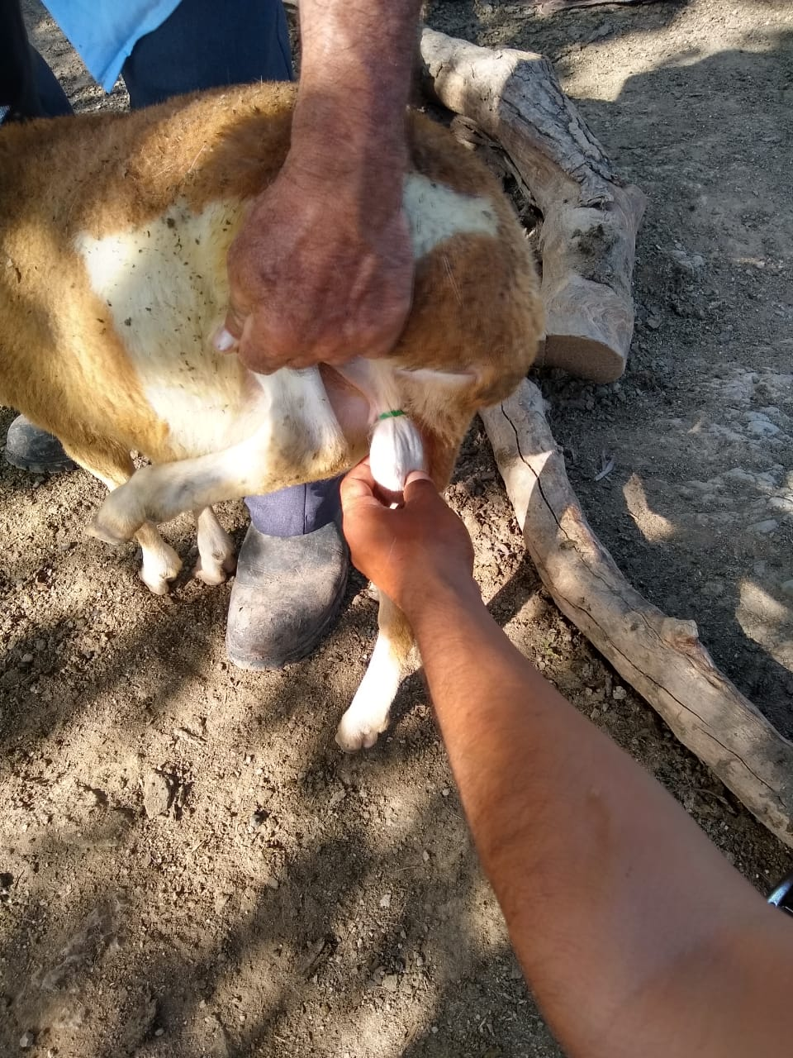

Para este procedimiento se utilizan ligas especiales y pinzas para castrar o descolar borregos, las cuales se puedes conseguir en farmacias veterinarias de la región o bien por medio de internet compras en línea.

Primero seleccionamos los ejemplares a castrar, se coloca la liga con la ayuda de la pinza como se indica en la fotografía de arriba, este ligamento oprime la bolsa de los testículos del animal como si fuera una operación externa.

Al término aproximadamente de 40 días la liga hace su efecto y termina por cortar la parte inferior del escroto testicular (bolsa de los testículos) quedando castrato y sellado el borrego sin dolor ni sangrado.
Se llevó a cabo la capacitación a productores de ganado ovino y caprino, con personal de la Facultad de Medicina Veterinaria N° 1 y personal de la Dirección de Ganadería Municipal, en torno al corte de rabo o descole de ejemplares para engorda por medio de ligas, así como los cuidados necesarios en el proceso, asesoría sobre alimentación balanceada y producción de carne en canal de este tipo de ganado producido en nuestro municipio.

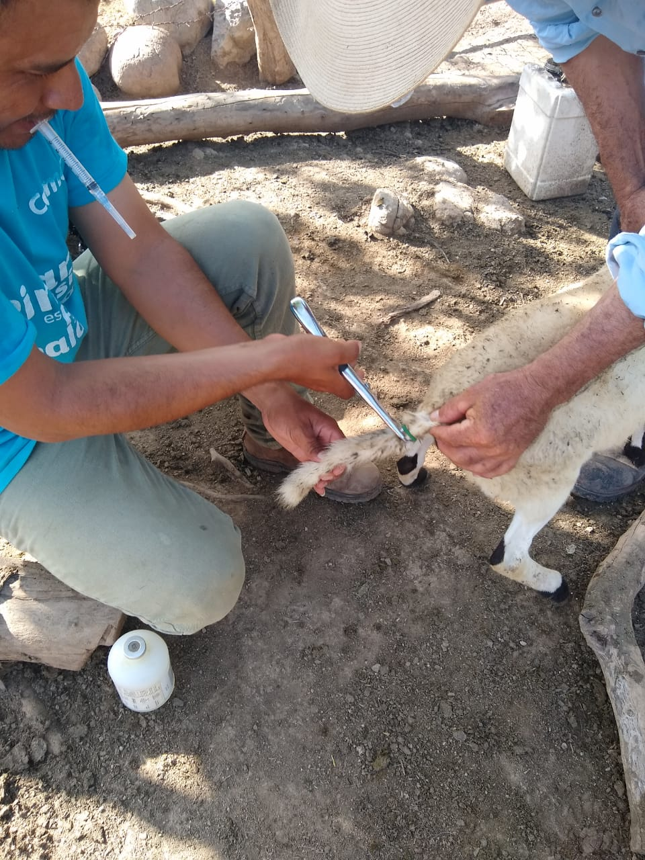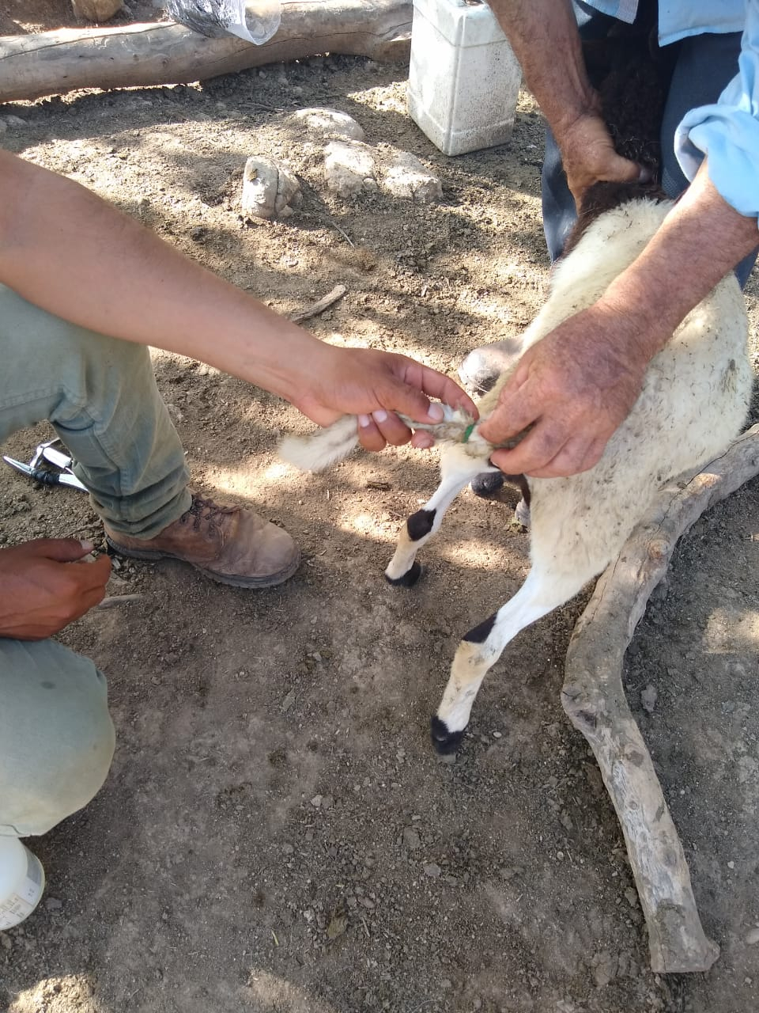

Para este procedimiento se utilizan ligas especiales y pinzas para castrar o descolar borregos, las cuales se puedes conseguir en farmacias veterinarias de la región o bien por medio de internet compras en línea.

Se coloca la liga con la ayuda de la pinza como se indica en la fotografía de arriba a la altura o largo requerido, este ligamento oprime la cola o rabo del animal hasta ceñirlo e impedir circulación de sangre.

Al término aproximadamente de 40 días la liga hace su efecto y termina por cortar la parte inferior de la cola o rabo, sellando la parte del rabo del borrego sin dolor ni sangrado.

Ω ATENCION DE REQUERIMIENTOS DEL SECTOR GANADERO.

Se logró con la ayuda de la Facultad Superior de Medicina Veterinaria N° 1, conseguir para todos los ganaderos, médicos veterinarios e interesados del municipio y región de Tierra Caliente conferencias virtuales con valor curricular que se llevaron a cabo en el mes de Mayo del presente año.

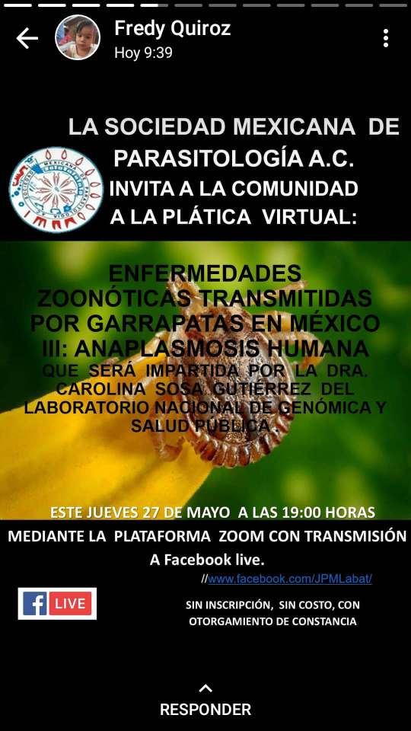

Con estas conferencias se brindó asesoría y se abrieron varias mesas de debates virtuales compartiendo conocimientos y experiencias propias de cada uno de los veterinarios y participantes. Demostrando que a pesar de la pandemia y las adversidades se puede avanzar y seguir trabajando siempre por el bien de nuestro municipio.

